Алексеевские вести

Официальное издание органа местного самоуправления Алексеевского сельсовета

№ 35 от 09.01.2023 года

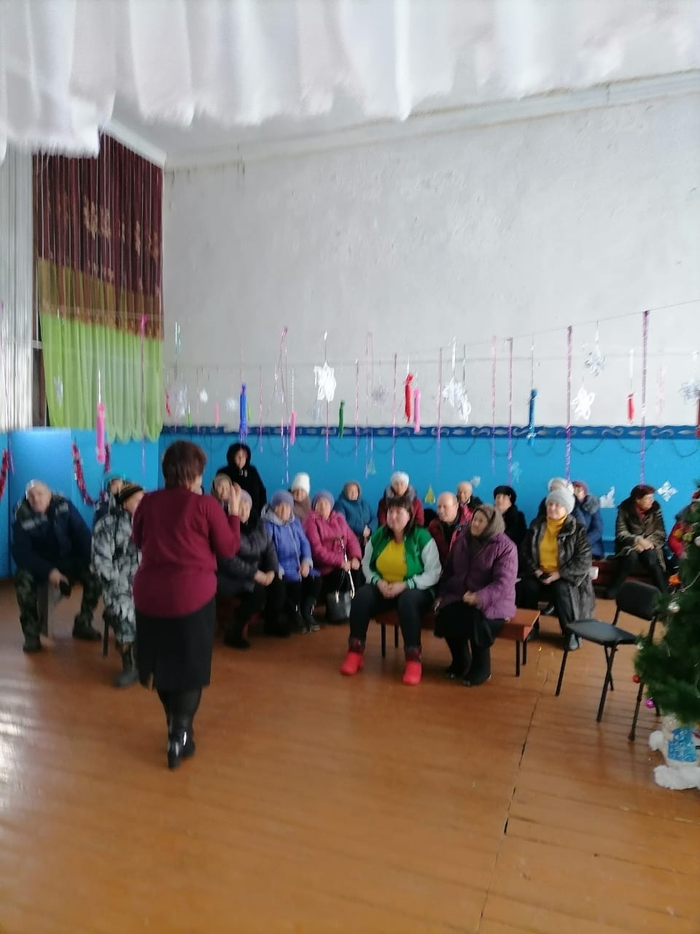
Информация.
07.01.2023 г. Решением итогового собрания граждан с. Алексеевка единогласно был поддержан инициативный проект на конкурсный отбор для получения финансовой поддержки из бюджета Красноярского края " Благоустройство сквера Победы в с. Алексеевка",предполагающий установку памятных знаков, увековечивающих подвиг тружеников тыла, и детей войны в годы Великой Отечественной войны 1941-1945 гг.

Газета «Алексеевские вести» Учредитель: Алексеевский сельский Совет депутатов. Тираж 50 экз. | Отпечатано в администрации Алексеевского сельсовета с. Алексеевка, ул. Советская, 49, тел. 78-2-49 09.01.2023

